福建省体育局文件

闽体〔2018〕351号

福建省体育局关于
开展2018年“全民健身日”活动的通知

各设区市体育局、平潭综合实验区社会事业局，各行业体协，各项目协会，各直属单位，有关单位：
2018年是国家设立“全民健身日”第10年，组织开展好“全民健身日”活动，对于贯彻落实习近平新时代中国特色社会主义思想和习近平总书记关于体育工作的重要论述及关于全民健身工作的重要指示，纪念改革开放40周年，落实全民健身国家战略、倡导文明健康生活方式、促进全民健身与全民健康深度融合，具有十分重要的意义。为切实做好各项工作，现将有关事宜通知如下：
一、指导思想
认真贯彻落实党的十九大和十九届二中、三中全会精神和习近平总书记关于体育工作的重要论述，动员和引导广大群众开展丰富多彩的体育健身活动，在8月8日前后掀起全民健身活动热潮，使“全民健身日”深入人心，推动广大群众行动起来，人人健身、天天健身、科学健身。
二、活动原则
（一）以民为本
以人民群众日益增长的体育健身需求为出发点，坚持“便民惠民”，通过组织开展丰富多彩的全民健身活动，使广大人民群众有更多的获得感和幸福感。
（二）因地制宜
紧密结合各地实际，紧紧围绕群众身边，突出地方特色。
（三）注重实效
淡化仪式、崇尚简朴、厉行节约、务求实效，在活动内容上下功夫。
（四）广泛参与
扩大“全民健身日”的知晓度，提高群众的参与率，广泛动员社会力量组织群众身边的各类全民健身活动，让全体人民动起来，营造浓郁的健身氛围。
三、活动主题
新时代全民健身动起来。
四、活动时间
2018年8月8日是星期三，为方便全体群众参与，8月4日-12日为组织开展“全民健身日”活动的时间。各地区、各行业、各单位可以结合本地实际，不断拓展“全民健身日”活动的时空范围。
五、活动形式和内容
（一）在福州市举办全国“全民健身日”福建分会场活动，组织丰富多彩的体育健身活动。
（二）各设区市、平潭综合试验区在主城区举办全省“全民健身日”分会场活动。
（三）将广播体操的培训推广、展演和比赛等作为开展“全民健身日”的重点活动。
1.推动各级各类机关、企事业单位、学校和各类社会组织开展广播体操为主的工间操活动，并长期坚持形成制度。
2.充分发挥社会体育指导员的骨干带头作用，培训他们熟练掌握广播体操指导技能，指导带动身边群众做广播体操。
3.组织多种形式的广播体操展演、比赛，加强习练者之间的互动。有条件的地方与网络平台合作举办广播体操视频评比和挑战等线上线下结合的活动。
4.通过传统媒体和新媒体，采取多种手段广泛进行推广普及广播体操活动、落实工间健身制度的宣传。
（四）各地结合全国广场舞展演活动，开展广场舞比赛和展演活动。
（五）结合第十六届省运会群众组项目和第九届民族运动会，各地开展群众广泛参与并具有传统地方特色的全民健身活动。
（六）基层活动：一是把推广普及广播体操活动作为活动的重要内容；二是要充分动员和依靠基层组织，在街道社区、乡镇村（居）委员会开展小型多样、更加生活化的健身活动；三是鼓励社会力量在举办赛事和活动中使用全民健身日标志和全民健身主题歌曲。
（七）各运动项目管理中心、协会结合项目特点和中心、协会专业优势举办“全民健身日”主题活动，进一步深化全民健身理念，让广大群众近距离接触各类运动项目，提高运动技能，增加对运动项目的特点、渊源、文化的了解，激发全民参与运动项目的热情，扩大运动项目的群众基础，推动项目更好发展。
六、加强宣传
（一）总体要求
利用各级各类媒体，创新宣传方式，进行广泛深入宣传。围绕“新时代全民健身动起来”主题，体现新时代特色，把以习近平总书记为核心的党中央实施全民健身国家战略、推动健康中国建设的成果展示出来；将全民健身对于促进人的全面发展，实现全民健康宏伟目标的重要意义表现出来；把改革开放的成果通过充满活力的全民健身活动呈现出来；将健康作为人的自身责任、家庭责任和社会责任，健身创造幸福生活的理念宣传出来；将参与全民健身活动的获得感、幸福感表达出来，形成全省宣传全民健身的高潮。通过广泛深入宣传，提高全民健身是国家战略和健康中国战略、8月8日是“全民健身日”的知晓度，使参与健身、健康快乐的观念深入人心，形成全民健身新时尚。
（二）宣传口号
1.紧密团结在以习近平同志为核心的党中央周围，为实现中华民族伟大复兴中国梦努力奋斗
2.新时代全民健身动起来
3.推动全民健身和全民健康深度融合
4.全民健身计划就是全民幸福计划
5.通过全民健身 实现全民健康
6.体育强国梦与中国梦紧密相连
7.体育强 中国强
8.落实全民健身国家战略 实现人民对幸福生活的追求
9.发展体育运动 增强人民体质
10.天天健身 天天快乐
11.全民健身 你我同行
12.我健身 我健康 我快乐 我幸福
（三）协调各级媒体播放全民健身宣传微视频和广播体操宣传微视频。
七、有关要求
（一）各地区、各部门、各行业要切实提高对国家设立“全民健身日”重要意义的认识，重视开展全民健身日活动工作。创新活动形式，丰富活动内容，加强宣传，把全民健身日办成体育的盛会、人民的节日。
（二）着力解决“健身去哪儿”的问题。推动全民健身场地设施建设和管理水平提高，促进体育场馆向社会开放，并鼓励在“全民健身日”以合适的方式免费向社会开放；活跃社会体育组织，发挥社会体育指导员的作用，提供科学健身指导，丰富全民健身赛事和活动供给，让群众健身找得到场地，有科学健身指导，方便参与赛事活动。
（三）各设区市体育局举办的活动可以“福建省‘全民健身日’活动**市分会场”命名，使用全民健身日标志（见附件1）。使用彩票公益金开展活动，要执行《彩票公益金资助项目宣传管理办法》（体经字〔2014〕368号），使用中国体育彩票标识（见附件3），各地体育局统筹群体、社体、政宣等部门开展全民健身日活动相关宣传工作。
（四）各级体育部门和社会体育组织必须牢固树立安全发展理念，切实加强安全防范工作。根据活动规模、参与人群特点等，与公安、安监、卫生、旅游等部门密切配合，制定切实可行的安全预案，落实到人，并对活动场地、设施等进行事故隐患排查，统筹做好安全防范工作，确保全民健身日活动安全顺利举行。
（五）请各设区市体育局于2018年7月12日前报送本地区2018年全省“全民健身日”分会场活动方案，并填报《2018年“全民健身日”赛事和活动情况表》（附件4）；及时总结全民健身日活动有关情况，活动结束后一个月内报送总结材料，并填报2018年“全民健身日”活动情况表、情况汇总表（附件4）。以上材料将作为2019年中央集中彩票公益金和省级彩票公益金转移支付各地开展全民健身赛事活动的重要依据。
联系人：张华晟
电 话：（0591）87275309
E-mail：1209043049@qq.com

附件：1．全民健身日标志
2．全民健身主题歌《奔跑的虹》简介
3．中国体育彩票标识
4．2018年“全民健身日”活动情况表、情况汇总表

福建省体育局
2018年7月５日

（此件主动公开）

福建省体育局办公室 2018年7月5日印发
附件1

全民健身日标志
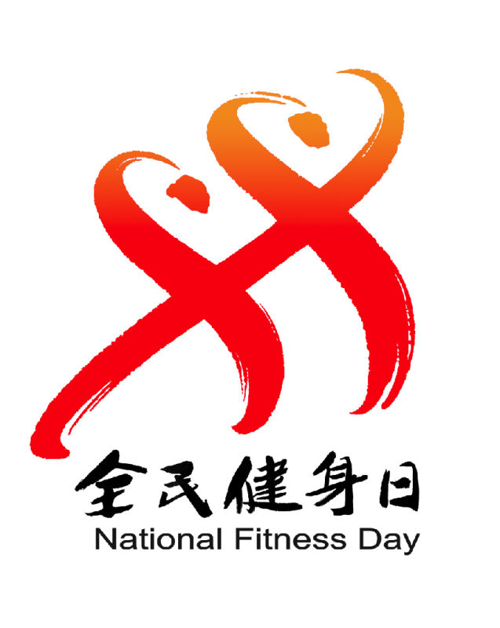

附件2

全民健身主题歌《奔跑的虹》简介

2011年8月2日，在全国第三个“全民健身日”即将到来之际，国家体育总局在北京揭晓了全民健身主题歌曲征集评选活动的获奖歌曲，由李劭晟创作的《奔跑的虹》最终获奖。
《奔跑的虹》描绘了几组全民健身的优美画面，曲风清新，蕴含着积极向上、健康阳光的全民健身理念。唱响了“发展体育运动，增强人民体质”、“天天健身，天天快乐”、“好体魄，好生活”、“全民健身，你我同行”等口号，传播了全民健身的理念，诠释了全民健身的内涵。
全民健身主题歌《奔跑的虹》可在国家体育总局网站下载。

附件3

中国体育彩票标识
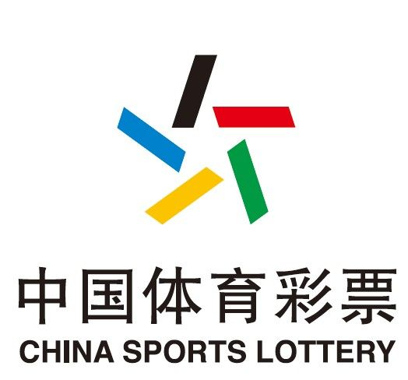
附件4
2018年“全民健身日”赛事和活动情况表
填报单位： 联系人： 联系电话：
序号 | 活动名称 |  |  | 时间 |  | 地点 |  |  | 内容简介 |  |  | 主办单位 |  | 承办单位 |  |  | 人数规模 |  | 活动经费
2018年“全民健身日”赛事和活动情况汇总表
填报单位： 联系人： 联系电话：
序号 |  | 设区市 | 地市级 |  |  |  | 区县级 |  |  | 活动 |  |  |  |  | 赛事
 |  | 设区市 | 数量 |  | 参与人数 |  | 数量 | 参与人数 |  | 数量 | 占比 |  | 参与人数 |  | 数量 | 占比 |  | 参与人数
社会力量主办赛事活动场次 |  |  | 社会力量主办赛事活动  参与人次 |  |  |  |  |  |  | 资金支持社会力量主办赛事活动  金额（万元）

